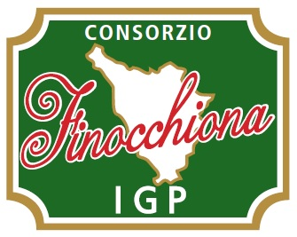
Comunicato stampa 28 febbraio 2017

Nuovo Consiglio di amministrazione per il Consorzio di tutela del tipico salume toscano
Alessandro Iacomoni alla guida del Consorzio Finocchiona IGP
Firenze. Alessandro Iacomoni, classe 1977, è il nuovo presidente del Consorzio di tutela della Finocchiona IGP. Ad eleggerlo è stato il Consiglio di amministrazione del Consorzio, che si è riunito nei giorni scorsi e ha sancito il passaggio di testimone della compagine uscente. Con Iacomoni faranno parte del nuovo organo Fabio Viani, nel ruolo di vicepresidente, e cinque consiglieri: Grazia Gelli, Antonella Gerini, Cristiano Ludovici, Antonio Morbidi e Marco Pisoni.
Il nuovo presidente. Alessandro Iacomoni, della Salumeria di Monte San Savino, è fra i presidenti più giovani alla guida dei Consorzi di tutela di prodotti DOP e IGP italiani e si prepara a guidare il Consorzio di tutela della Finocchiona IGP per i prossimi tre anni. L’obiettivo primario sarà quello di promuovere e consolidare un prodotto con trend in forte crescita sui mercati nazionali e internazionali, nonostante il recente riconoscimento di Indicazione Geografica Protetta ricevuto nell’aprile 2015.

“Ringrazio tutti i membri del Consiglio di amministrazione per la fiducia - afferma Alessandro Iacomoni, neo presidente del Consorzio di tutela della Finocchiona IGP - e, insieme ai consiglieri, lavoreremo per portare avanti e incrementare il lavoro promosso finora dal Consorzio per far crescere la conoscenza e la notorietà della Finocchiona IGP, del marchio di qualità per produttori e consumatori e del suo legame con la Toscana, terra di eccellenze enogastronomiche”.

“Un sentito ringraziamento - aggiunge Iacomoni - lo rivolgo al Consiglio di amministrazione uscente guidato da Fabio Viani, che ha portato avanti l’iter per il riconoscimento della denominazione di tutela e indirizzato la promozione e la valorizzazione del prodotto fino a pochi giorni fa. A tutti loro va il merito dei risultati raggiunti finora, che saranno una base di partenza importante per il nuovo Consiglio di amministrazione del Consorzio”.

